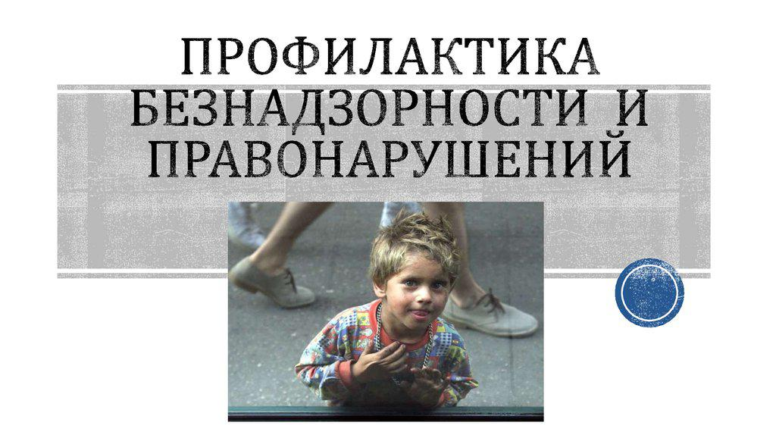
Современная педагогика утверждает:
в воспитании детей семью не заменит
никто, особенно в раннем возрасте.
Контакт с родителями необходим
детям для их полноценного развития.

«Роль семьи в профилактике преступлений и правонарушений
среди несовершеннолетних»
Профилактика безнадзорности и правонарушений несовершеннолетних – это система мер, направленных на выявление и устранение причин и условий, способствующих безнадзорности, правонарушениям несовершеннолетних.
В педагогической литературе выделяют следующие стадии отклоняющегося поведения детей:
- неодобряемое поведение – поведение, эпизодически наблюдаемое у большинства детей и подростков, связанное с шалостями, озорством, непослушанием, непоседливостью, упрямством;
- порицаемое поведение - поведение, вызывающее осуждение окружающих, педагогов, родителей (эпизодические нарушения дисциплины, случаи драчливости, грубости, дерзости, нечестности);
- девиантное поведение - нравственно отрицательные действия и поступки (лживость, притворство, лицемерие, эгоизм, конфликтность, агрессивность воровство и т. д.), принявшие характер систематических или привычных;
- предпреступное поведение - поведение, несущее в себе зачатки криминального и деструктивного поведения (эпизодические умышленные нарушения норм, регулирующих поведение и взаимоотношения людей в обществе, хулиганство, избиения, вымогательство, распитие спиртных напитков, злостные нарушения дисциплины и общепринятых правил поведения и т. д.);
- противоправное или преступное поведение - поведение, связанное с различными правонарушениями и преступления
Неблагоприятные условия семейного воспитания

Асоциальное поведение родителей. Для ребенка самый действенный образец это его родители. Данные ряда научных исследований свидетельствуют о том, что каждый третий несовершеннолетний правонарушитель воспитывался в такой семье, где он постоянно сталкивался с резко отрицательными аспектами поведения родителей: систематическим пьянством, скандалами, развратом, проявлениями жестокости, совершением взрослыми преступлений. Из семей, где повседневное поведение взрослых носит антиобщественный характер, выходит в 10 раз больше детей с отклонениями в поведении, чем из других семей.
Недостаточное внимание и любовь со стороны родителей. В морально неблагополучной семье у детей остается неудовлетворенной одна из важнейших психологических потребностей - потребность во внимании и любви со стороны родителей. Ухоженный, вовремя накормленный и модно одетый ребенок может быть внутренне одиноким, психологически безнадзорным, поскольку до его настроения, интересов и переживаний никому нет дела. Такие ребята особенно стремятся к общению со сверстниками и взрослыми вне семьи, что в известной степени компенсирует им нехватку внимания, ласки и заботы со стороны родителей. Однако если это общение приобретает нездоровый интерес, оно пагубным образом отражается на моральном развитии и поведении детей.
Эмоциональная холодность родителей и их эгоизм превалируют над всем остальным в семье. Бывает, что родители исходят из неправильных педагогических посылок, когда считают, что, чем меньше они будут выражать свои чувства по отношению к своим детям, тем менее избалованными они вырастут, тем больше они будут их любить. Эти люди не понимают, что выражение чувств и баловство детей – вещи разные.
Часто у родителей отсутствует настоящая любовь по отношению к ребенку, поскольку он появился на свет не тогда, когда они этого хотели. Нередко эмоционально отвергаются дети, если их пол не соответствует желанию родителей. Иногда мать перестает любить своих детей по причине сходства с мужем, оставившим ее. Некоторые отцы и матери не испытывают теплых чувств к своим детям, если они не соответствуют их представлению о том, как должен выглядеть и как должен вести себя ребенок «приличных» родителей.
Гиперопека. В семьях, где все определяется правилами и инструкциями, также не остается места для нравственности, так как нравственность предполагает, прежде всего, свободу выбора. Родители так боятся, чтобы их дети не наделали ошибок, что, по сути дела, не дают им жить. В какие бы красочные одежды ни рядилась гиперопека - заботливости, желания добра и блага во спасение, - она все равно остается самой распространенной ошибкой воспитания. Следствие - инфантильность, несамостоятельность, личная несостоятельность ребенка. При ослаблении контроля старших он оказывается дезориентированным в своем поведении. Примером этому могут служить случаи, когда послушные дети заботливых родителей оказываются вовлеченными в противоправные действия.
Чрезмерное удовлетворение потребностей ребенка. В семьях, где детям ни в чем не отказывают, потакают любым капризам, избавляют от домашних обязанностей, вырастают не просто лентяи, а потребители, жаждущие все новых и новых удовольствий и благ. Отсутствие привычки к разумному самоограничению нередко толкает их на преступления, совершаемые под влиянием мотивов и желаний чисто потребительского характера. Нередко «слепая» родительская защита детей порождает у них уверенность в полнейшей своей безнаказанности.
Чрезмерная требовательность и авторитарность родителей. Излишняя суровость родителей, чрезмерное использование всевозможных ограничений и запретов, наказаний, унижающих детей, оскорбляющих их человеческое достоинство, стремление подчинить ребенка своей воле, навязывание своего мнения и готовых решений, категоричность суждений и приказной тон, использование принуждения и репрессивных мер, включая физические наказания, разрушают атмосферу взаимопонимания и доверия, нередко толкая детей на преступления.
Бездуховность жизни семьи. Стремление к обладанию различными труднодоступными потребительскими благами, жажда престижных, а порой и запретных удовольствий – вот главнейшая внутренняя побудительная сила, которая движет сегодня действиями и поведением молодых.
Факты свидетельствуют, что многие семьи как раз своим образом жизни, своей системой ценностей и порождают в детях развитие мотивации вседозволенности. Ведь нет в принципе «плохих», порочных по своей природе потребностей, но есть безнравственные, асоциальные средства и способы их удовлетворения. Если папа, скажем, в состоянии дать взятку инспектору ГИБДД, а не оплатить штраф, как положено, то сын приобретает за шоколадку решение контрольной работы по математике, словом, действует в своих масштабах, но в том же нравственном диапазоне.
Завистливая семья. Зависть может быть возможным источником трудновоспитуемости подростков. Это неприязненно-враждебное чувство к чьим-то успехам, популярности, моральному превосходству. Нередко она вырастает из осознания своей ущербности в сравнении с другими, из искаженной потребности в самоутверждении. У подростка возникает недоброжелательное отношение к тому, кто счастливее или умнее, сильнее или авторитетнее, популярнее. Еще примитивнее чувство зависти к одежде, вещам. Подросток требует от родителей купить такую же вещь, как у товарища. Если они выполняют требуемое, тщеславие подростка удовлетворяется, зависти не возникает, если нет, – это чувство растет, складываются конфликтные отношения с родителями, сверстниками. Подросток даже может стать на путь правонарушения. Зависть у ребенка может возникнуть, как следствие неумения родителей развивать его дарования и способности. Очень важно, чтобы ребенок в какой-то области имел непререкаемый авторитет среди сверстников, научился какому-либо делу, где бы проявлялись его способности, одаренность. В силу разных причин у детей из вполне благополучных семей появляются ростки нездорового соперничества, зависти и т. п. И как здесь не вспомнить слова П.Ф. Лесгафта о том, что лицемерие, зависть, тщеславие ребенка – это всегда следствие лицемерия, зависти, тщеславия его родителей или других взрослых.
Откуда же берётся в столь юных созданиях деформация нравственных ценностей и ориентиров, которая приводит их к совершению правонарушений и преступлений?
Всё начинается с малого – пропуска занятий. От безделья и большого количества соблазнов у ребёнка возникает желание хоть чем-нибудь заняться. Вот и начинается воровство, хулиганские выходки. Атмосфера психологической напряжённости, частые или затяжные конфликтные семейные ситуации сильно действуют на ребёнка и всегда резко отрицательно. В таком состоянии дети легче поддаются внешним влияниям, так как стремятся к разрядке внутреннего напряжения. Разногласия между родителями тесно связаны с развитием у детей склонности к нежелательному поведению.
Источник нравственной и педагогической запущенности детей необходимо искать в тех отношениях, которые сложились в семье.
От родителей зависит то, как видит мир подросток, что его волнует, удивляет, заботит, трогает, пробуждает сочувствие и презрение, любовь и ненависть. Во время обсуждения с детьми книг, статей, телепередач, посвящённых нравственно - правовым вопросам, родителям необходимо формировать в детях чувство долга и ответственности.
Задача родителей состоит в предупреждении подростков об опасностях в игре с законом. Что бы ни случилось с сыном или дочерью, родители, прежде всего, должны проанализировать собственные ошибки и недостатки. В этом заключается разумность в отношениях взрослых и детей – основа семейного воспитания.
Для старшего подросткового возраста характерны:
- повышенное восприятие чувства чести, долга, товарищества,
- романтическая влюбленность;
- начинают предъявлять друг к другу более высокие моральные требования.
На первое место у них выступают не те качества, которые характеризуют сверстников как хороших учеников, а нравственные черты: товарища ценят за смелость, мужество, способность помочь в трудную минуту и т.п. Для них характерна потребность в дружеском общении, они очень дорожат дружбой и болезненно переживают возникающие разрывы.
Авторитет родителей в этот период может ослабевать, а влияние неформальных групп ближайшего микроокружения, наоборот, возрастать, что повышает степень вероятности антиобщественного поведения.
Причины, по которым подростки чаще всего совершают правонарушения:
1. Подростки без должного почтения относятся к закону.
2. Из-за отсутствия контроля со стороны родителей, подросток часто совершает противоправные поступки: употребляет алкоголь, участвует в драках, оскорбляет окружающих.
3. Зачастую, из-за отсутствия занятости молодых людей, противоправные действия совершаются от скуки и безделья.
Сами подростки так объясняют причины, подтолкнувшие их к противоправным действиям:
- демонстративный протест против старших;
- желание показать свою незаурядность;
- любопытство, желание испытать неизведанное;
- стремление забыться, отключиться от неприятностей;
- поиск новых развлечений; - не отстать от компании.

Советы родителям:
1. Разговаривайте со своим ребенком: если общения не происходит, вы отдаляетесь друг от друга.
2. Умейте выслушать – внимательно, с пониманием, не перебивая и не настаивая на своем.
3. Рассказывайте им о себе. Пусть ваши дети знают, что вы готовы поделиться с ними, а не уходите в себя.
4. Будьте рядом: важно, чтобы дети понимали, что дверь к вам открыта, и всегда есть возможность побыть и поговорить с вами.
5. Будьте тверды и последовательны: не выставляйте условия, которые не можете выполнить. Ребенок должен знать, чего от вас ожидать.
6. Старайтесь все делать вместе, планировать общие интересные дела: нужно как можно активнее развивать интересы ребенка, чтобы дать ему альтернативу, если ему вдруг предстоит делать выбор, где одним из предложенных вариантов будет сигарета, наркотик или предложение совершить противоправное деяние.
7. Общайтесь с его друзьями, подросток часто ведет себя тем или иным образом, находясь под влиянием окружения.
8. Помните, что ребенок нуждается в вашей поддержке: помогите ему поверить и в свои силы.
9. Показывайте пример: алкоголь, табак, медикаменты – их употребление привычно, хотя может вызывать проблемы (например, алкоголизм). Все эти вещества легальны, но то, как вы их употребляете, какое место они занимают в вашей жизни – пример для ваших детей. Не запугивайте, они могут перестать вам верить.
10. Не оберегайте подростков излишне от семейных проблем, как психологических (даже если произошло несчастье, чья-то болезнь или уход из жизни, – это закаляет душу и делает ее более чуткой), так и материальных (это учит находить выход). Подростку необходимы положительные и отрицательные эмоции.
11. Для успешного развития ребенка полезно изредка отказывать ему в чем-то, ограничивать его желания, тем самым подготавливая к преодолению подобных ситуаций в будущем. Именно умение справляться с неприятностями помогает подростку сформироваться как личности. Роль взрослого человека состоит, прежде всего, в том, чтобы помочь ребенку стать взрослым, то есть научить его противостоять действительности, а не убегать от нее. Отгораживая ребенка от реального мира, пусть даже с самыми благими намерениями, родители лишают его возможности приобрести жизненный опыт, найти свой путь.
12. Нельзя в пылу нервного возбуждения давать волю чувствам, изливая их в оскорбительных эпитетах типа: бездельник, лодырь, хам, негодяй. Это отталкивает подростка, озлобляет его и еще более затрудняет процесс общения с ним.
13. Разъясните своему сыну или дочери то, что с 14 и с 16 лет они несут административную и уголовную ответственность за совершенные правонарушения.
«Ребенок - зеркало семьи; как в капле воды отражается солнце, так в детях отражается нравственная чистота матери и отца».
Самое главное для ребёнка – чтобы его любили таким, какой он есть.

